

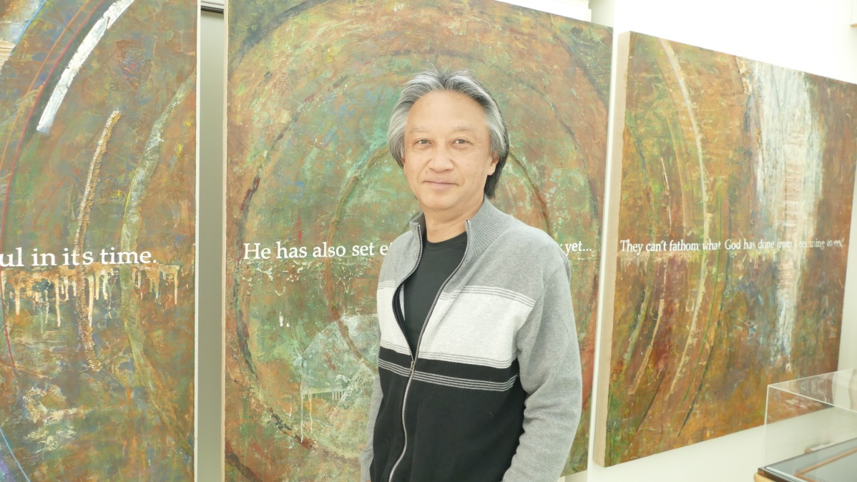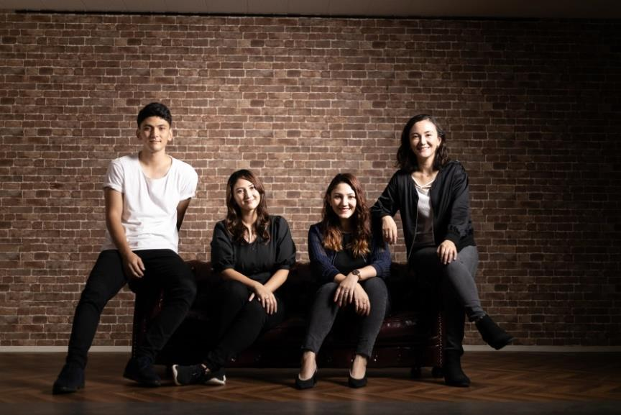

**当日、クリスマス**

**抽選プレゼントが**

**あります！**



**佐藤 彰**

***メッセンジャー***

1982年から福島第一聖書バプテスト教会牧師。2011年東日本大震災と福島第一原発事故に遭遇し、教会は一時閉鎖。2013年いわき市に通称「翼の教会」を再建。2022年3月11日、故郷の教会堂を開き礼拝再開。「悲しみの過去を手放し、希望の未来へ」等著書多数。

**【主催・お問い合わせ】 さいたま市民クリスマス実行委員会　TEL０４８（６８９）１１１５ E-mail：saitama_christmas@yahoo.co.jp**

**【後援】 さいたま市社会福祉協議会**

ルア・ワーシップは4人姉弟の賛美ユニット。日本で生まれ、インターナショナルな環境で育つ。国際的な影響を受けてきたルア・ワーシップはアカペラのアレンジ曲を始めとして、日本語でのワーシップの曲にも力を注いでいる。ルア・ワーシップは日本の教会や人々に仕え、一人でも多くの人々が賛美の中で主と交わることを願っている。人生は礼拝。礼拝は人生。

**ルア・ワーシップ**

***音楽ゲスト***



Twitter



Facebook



Blog



【ご来場のお客様へ】

新型コロナウイルス感染症拡大防止のため、マスク着用、感染防止対策をお願いします。体温37.5℃以上の方、体調不良の方は入場をご遠慮頂く場合がございます。

**★RaiBoc Hall**

**さいたま市民会館おおみや（大ホール）**

**(4-8F）TEL(048)641-6131**

**大宮駅東口より徒歩3分**

専用駐車場はありませんので、公共の交通機関をご利用ください。

**大宮駅**

**東口**

**高島屋**

**三井住友**

**銀行**

**さいたま市立**

**大宮小学校**

**埼玉りそな**

**銀行**

**さいたま市民会館おおみや**

●手話通訳があります。

●収益の一部は、さいたま市社会福祉協議会と埼玉いのちの電話に寄付されます。●チケットのお問い合わせは協力教会（HP参照）または実行委員会事務局まで。

**12月23日 （金）**

**さいたま市民会館おおみや（大ホール）**

**開演18：30（開場18：00）**

**●前売券／大人（高校生以上）　800円**

**小･中学生　500円**

**●当日券／大人（高校生以上） 1000円**

**小・中学生　500円**

**※全席自由席/未就学児 無料**

**～最高のプレゼント～**

**第30回**

**さいたま市民**

**クリスマス**

**2022**